ESCUELA SUPERIOR POLITECNICA DEL LITORAL
FACULTAD DE INGENIERÍA EN ELECTRICIDAD Y COMPUTACIÓN
EXAMEN 2daeval ANALISIS REDES ELÉCTRICAS II 01/Feb/2011 IIT-2010

PROFESOR: ING. CARLOS VILLAFUERTE ING. OTTO ALVARADO
ING. ADOLFO SALCEDO

NOMBRE ALUMNO: PARALELO No:

PRIMER TEMA (35 %)
Para la función de transferencia ganancia de voltaje de una red de dos puertos dada por:

G₁₂(s)=V₂(s)/V₁(s)= 1280(s+5)/[s(s²+50s+1600)]

- Trazar los diagramas asintóticos de Bode de magnitud y fase de la función. (25 %)
- A partir de los diagramas asintóticos de Bode determine: (10 %)
- ¿Para qué rango de frecuencias la red amplifica el voltaje de entrada?
- ¿Para qué rango de frecuencias la red atenúa el voltaje de en-trada?
- Si V₁=50<30⁰ [V] y ω=10rad/s, encuentre la magnitud y fase de V₂

SEGUNDO TEMA (35 %)
Considerando que no hay energía almacenada en el circuito mostrado en la figura en el momento que la fuente es energizada:
- Usando el circuito transformado encontrar I(s).
- Usando los teoremas de valor inicial y valor final sobre I(s) encontrado en (a) determine i(0⁺) e i(∞).
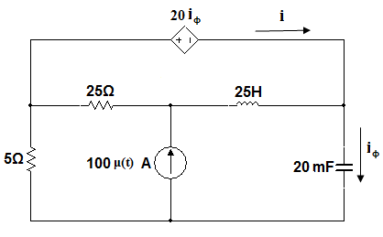
- Usando la transformada inversa de Laplace y expansión en fracciones parciales determine i(t) para t>0.

TERCER TEMA (30 %)
Para la red de dos puertos mostrada a continuación:
- Usando las definiciones correspondientes determine los parámetros g (híbridos inversos) de la red. (20%)
- Dibujar el modelo equivalente de la red en términos de los paráme-tros g. (10%)
